 | Göçmenlere Yönelik Dil Desteği  Avrupa Konseyi Araç Kutusu | 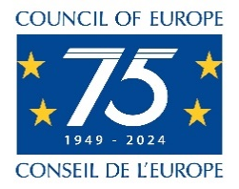

65 - Senaryo: Yaşam boyu öğrenmeye katılım
Amaç: Göçmenlere ev sahibi ülkedeki eğitim fırsatları ile ilgili bilgi vermek ve bunlar hakkında konuşmak.

İletişimsel durumlar
- Yaşam boyu öğrenme hakkında konuşmak.
- Eğitim ve öğretim fırsatlarını anlamak ve bunlar hakkında bilgi istemek.

Materyaller
A) Farklı öğrenme ortamlarında bulunan insanların resimleri
B) Öğrenme ortamlarına dair bilgi kartları

Dil etkinlikleri

Etkinlik 1
Göçmenleri ikili gruplar halinde okul ve ülkelerindeki eğitim sistemi hakkında konuşmaya davet edin ve "Ülkenizde insanlar kaç yaşında okula gidiyor?" gibi sorular sorun.

Etkinlik 2
A'daki materyalleri yazdırın. Daha sonra öğrencileri üç gruba ayırın ve her gruba üç farklı kursun (ikinci dil kursu, sürücü kursu ve bilgisayar kursu) resimlerini içeren bir sayfa verin. Öğrencilerden birbirlerine aşağıdaki soruları sorarak onları sözlü olarak tanımlamalarını isteyin: "Bu insanlar neredeler? Ne yapıyorlar?" vb.

Etkinlik 3
Öğrencilerden resimlere tekrar bakmalarını ve ev sahibi ülke ile kendi ülkelerindeki eğitim ortamları arasındaki benzerlikler ve farklılıklar hakkında konuşmalarını isteyin (örneğin sınıfın düzeni, sağlanan alan, öğrencilerin oturma şekli vb.)
Ardından, cep telefonlarından ülkelerindeki öğrenme ortamlarının resimlerini bulmalarını (sözlü talepler için mikrofonu kullanmak da dâhil) ve sırayla tüm gruba anlatmalarını isteyin.

Etkinlik 4
OKUL veya ÜNİVERSİTE kelimelerini tahtaya yazın ve öğrencilerden bunları defterlerine kopyalamalarını isteyin.
Sırayla her öğrenciden "okul" veya "üniversite" ile ilgili akıllarına gelen ilk kelimeyi yüksek sesle söylemelerini isteyin. Uygunsa, bazı öğrencilerden bu kelimelerden birini tahtaya yazmalarını isteyin veya örneğin bir örümcek diyagramının parçası olarak bazı kelimeleri kendiniz yazın.
"Katılımcı-aracıların" (yardımcı olan ve hedef dilde sözlü becerileri daha gelişmiş olan öğrenciler) yardımını alın, öğrencilerin bahsettiği kelimeleri kullanarak açıklamaları özetleyin.

Etkinlik 5
Öğrencileri ev sahibi ülkenin eğitim sistemindeki tipik ortamlarla tanıştırın:
- Adım 1 - B) materyalindeki resimleri ve kelimeleri kesin ve bunları kartlara yapıştırın. Bunları iki gruba ayırın. Resimleri gösterin ve hangi öğrenme ortamlarını gösterdiklerini belirtin. Daha sonra bunları yazılı kelimeler içeren kartlarla eşleştirin.
- Adım 2 - Öğrencilerin sözlü tekrar yoluyla kelimeleri ezberlemelerini ve aynı zamanda okumayı pekiştirmelerini sağlamak için Hafıza oyununu oynamalarını sağlayın (bkz. Araç 49 - Göçmenler için dil oyunları ve etkinlikleri). Resimleri ve kelimeleri ayırarak kartları kapalı bir şekilde yerleştirin. Öğrenciler sırayla kelime kartlarından birini çevirir, sonra yüksek sesle okur ve eşleşen resim kartlarını bulurlar. Doğru kelime kartını bulamazlarsa, her iki kartı da yüzü aşağı bakacak şekilde aynı yere geri koymalıdırlar.

Etkinlik 6
Mümkünse bir ses veya video kaydı kullanarak aşağıdaki gibi kısa ve basit bir diyalog örneği sunun:
A: Günaydın.
B: Günaydın.
A: Bilgisayar kullanmayı öğrenmek istiyorum. Üniversitede bilgisayar kursu var mı?
B: Evet, Salı ve Cuma günleri saat 16:00 ile 18:00 arasında.
A: Ücreti ne kadar?
B: Kurs ücretsiz. Kayıt olmak istiyor musunuz?
A: Evet.
B: Peki, formu doldurup sonra burayı imzalayabilirsiniz.
A: Tamam. Teşekkür ederim.

Öğrencilerden her resimle ilgili aşağıdaki 2 soruyu yanıtlamalarını isteyerek anlama düzeylerini kontrol edin.

Soru 1: Bu üç resimdeki insanlar nerede?

Soru 2: Ne tür bir kurs almak istiyorlar?
Etkinlik 7
Etkinlik 6'daki örnek diyaloğu uyarlayıp genişleterek öğrenciler arasında bir rol oyunu düzenleyin. Hazırlık için zaman tanıyın.

Materyaller
A)
İkinci dil kursu
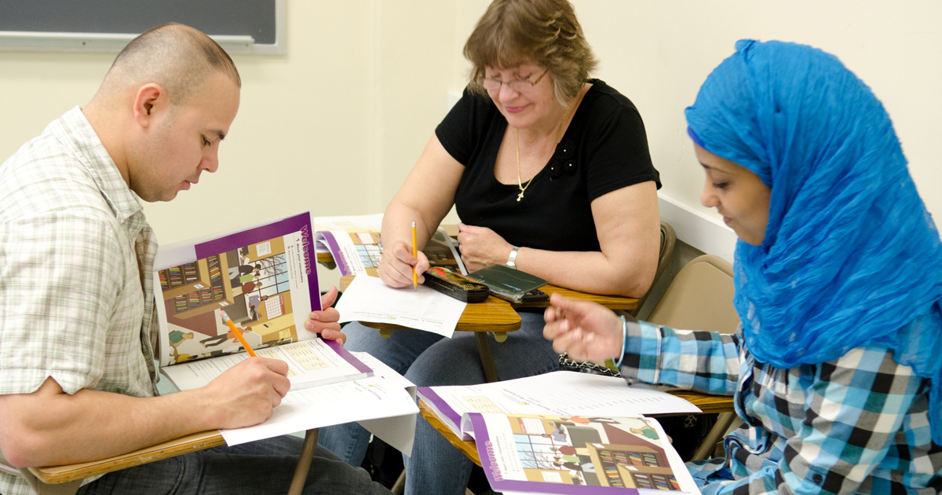
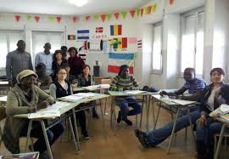

Bilgisayar kursu
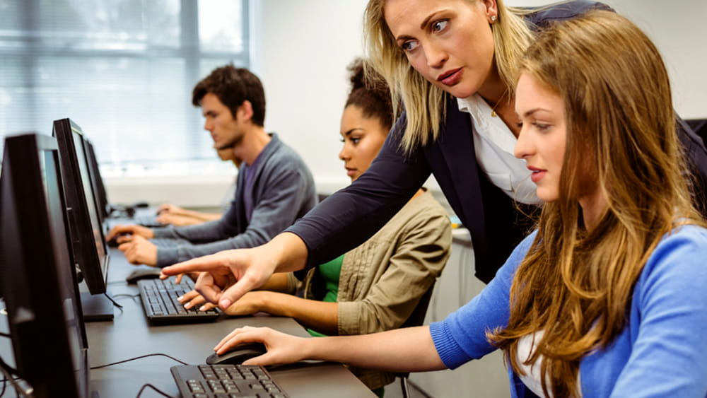
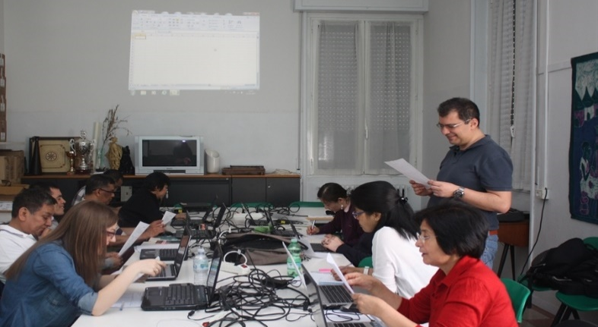

Ehliyet kursu
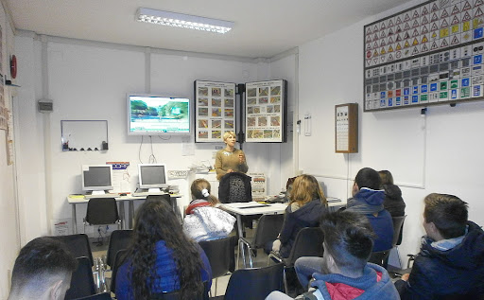
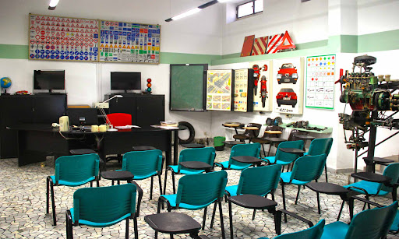

B) Öğrenme ortamları

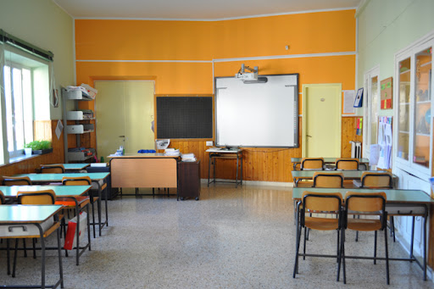 | SINIF
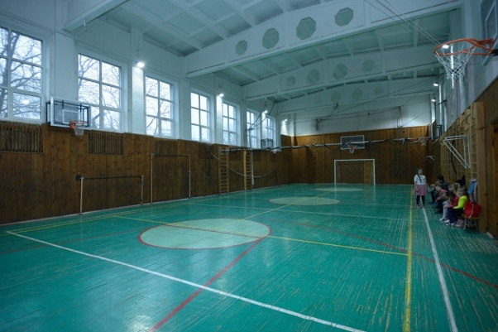 | SPOR SALONU
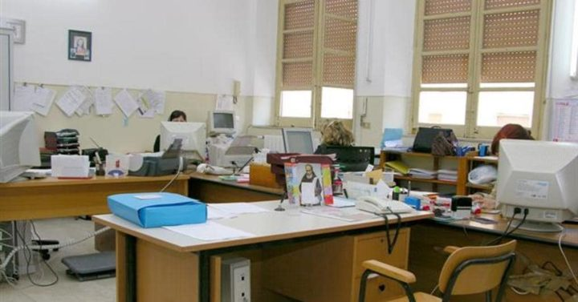 | SEKRETER OFİSİ
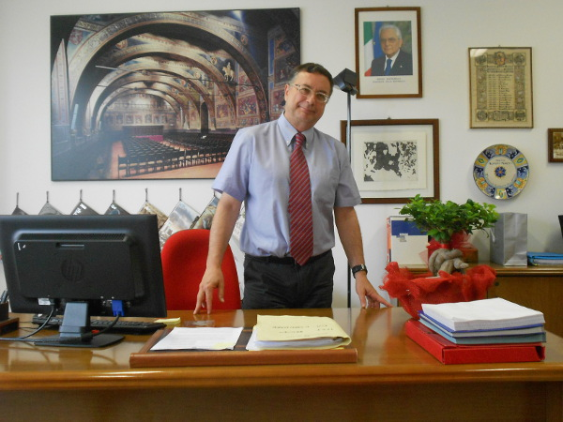 | MÜDÜR OFİSİ
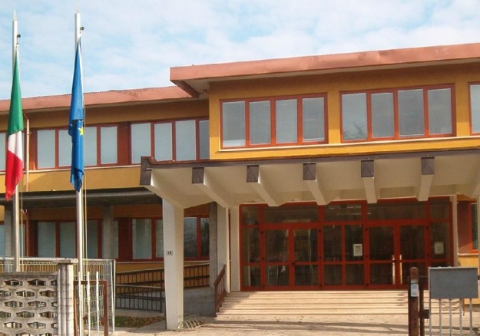 | OKUL veya ÜNİVERSİTE

